**Обратное собеседование**

Это список вопросов, который может быть интересен соискателю должности технического специалиста.

Ссылка: <https://github.com/kix/reverse-interview/blob/master/README.md>  
  
Каноны ВКС: <https://kontur.ru/talk/spravka/38568-kak_vyglyadet_horosho_po_videosvyazi>



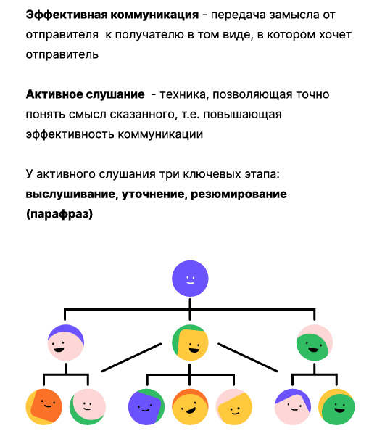

Пример активного слушания:   
**Ситуация:**

Кандидат обсуждает с менеджером проект, который он реализовывал в предыдущей компании.

**1. Выслушивание**

Менеджер рассказывает:  
*"Мы стараемся внедрить новый CRM в компанию, но сталкиваемся с сопротивлением сотрудников. У вас был похожий опыт?"*

Кандидат активно слушает:

* Удерживает зрительный контакт.
* Кивает головой, показывая понимание.
* Не перебивает.

**2. Уточнение**

Кандидат уточняет детали:  
*"Если я правильно понимаю, ваша сложность в том, что сотрудники не хотят переходить на новую систему? Это из-за того, что она кажется сложной или есть другие причины?"*

Менеджер отвечает:  
*"Да, именно. Они боятся, что новая система окажется сложной и заберет больше времени, чем привычные инструменты."*

**3. Резюмирование (парафраз)**

Кандидат резюмирует услышанное:  
*"Получается, что основное сопротивление связано с ощущением сложности новой системы. Я сталкивался с подобным, когда внедрял CRM в своей команде. Чтобы уменьшить сопротивление, мы начали с небольшой обучающей сессии и показали, как система ускоряет рутинные процессы. Это помогло снизить тревожность и быстрее адаптировать сотрудников. Мы можем обсудить, как адаптировать этот подход для вашей команды."*

**Результат:**

* Кандидат показал, что он понимает проблему.
* Уточнил важные детали, избегая недоразумений.
* Продемонстрировал готовность предложить решение, опираясь на свой опыт.

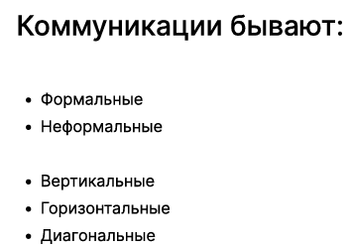

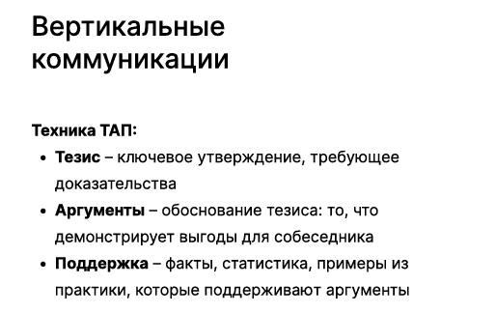

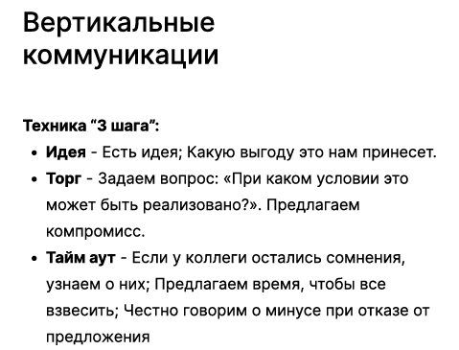

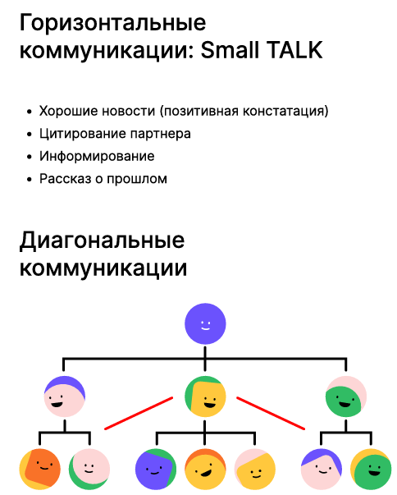

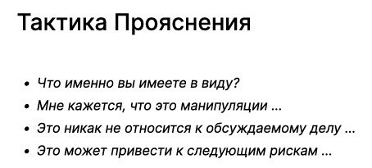

**ОРАТОРСКОЕ ИСКУССТВО**

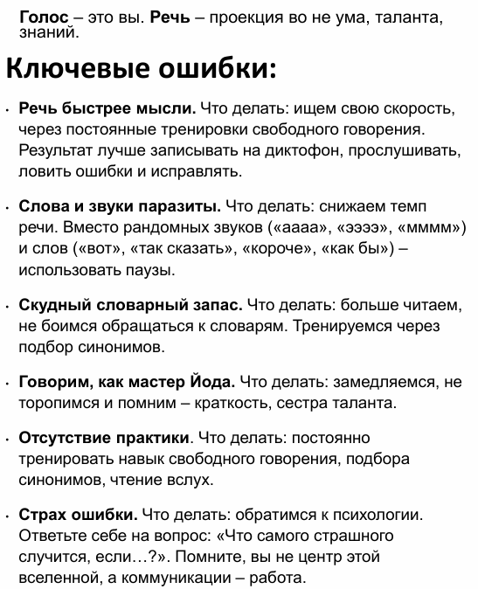

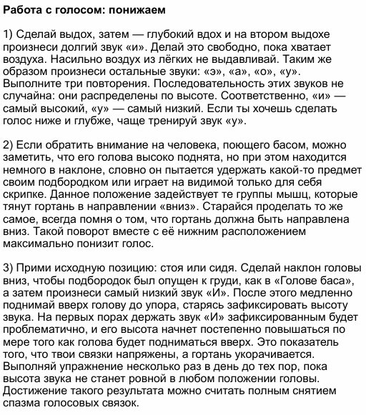

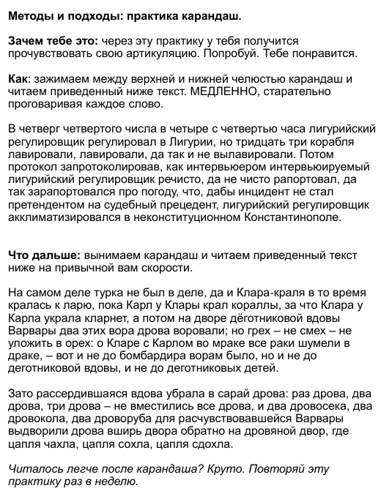

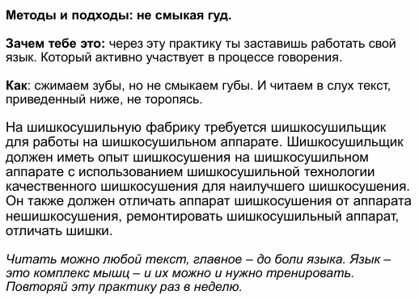

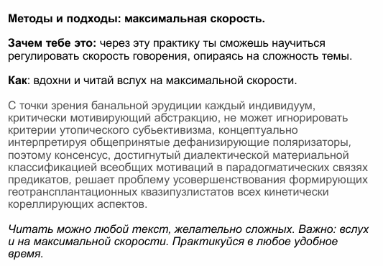

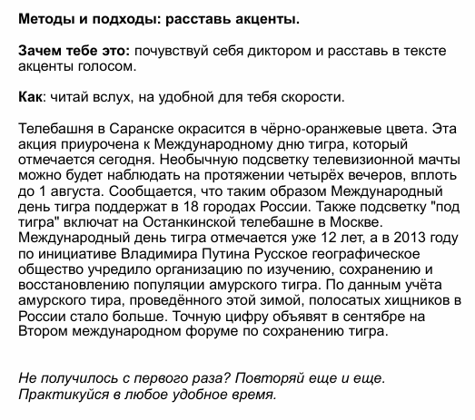

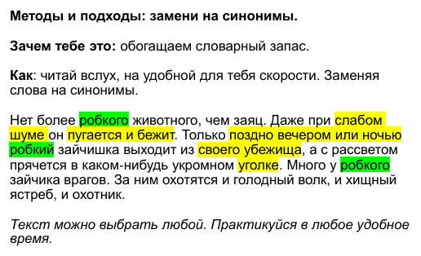

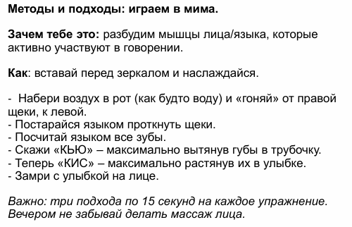

Деловое письмо:  
**Основные правила делового письма**

**1. Структура письма**

Хорошо структурированное письмо легко читается и выглядит профессионально:

* **Приветствие**
  + Начните с обращения к адресату:
    - Если знаете имя: *"Добрый день, Алексей!"*
    - Если имя неизвестно: *"Уважаемые коллеги!"* или *"Добрый день!"*
* **Введение**
  + В первом абзаце кратко опишите цель письма:  
    *"Пишу вам, чтобы обсудить сроки выполнения проекта..."*
* **Основная часть**
  + Логично изложите детали:
    - Используйте короткие абзацы.
    - Структурируйте информацию в списки, если она объемна.
* **Заключение**
  + Укажите дальнейшие действия или поблагодарите:  
    *"Буду признателен за ваш ответ до пятницы."* или *"Спасибо за внимание!"*
* **Подпись**
  + Завершите письмо своим именем и должностью:  
    *"С уважением, Иван Иванов, менеджер проектов."*

**2. Правила краткости и ясности**

* Не перегружайте письмо ненужной информацией.
  + Вместо: *"Я хотел бы уточнить, что мы уже обсуждали ранее..."*
  + Лучше: *"Пожалуйста, уточните статус обсуждаемого проекта."*
* Первые два абзаца должны содержать основную суть.

**3. Тон письма**

* Всегда соблюдайте вежливость. Даже если письмо содержит критику или несет негативный оттенок, избегайте резких выражений.
* Используйте нейтральный и дружелюбный тон.
  + Вместо: *"Вы опять не прислали документы!"*
  + Лучше: *"Не могли бы вы уточнить сроки предоставления документов?"*

**4. Правила орфографии и грамматики**

* Проверьте текст на наличие ошибок. Ошибки в письме производят впечатление небрежности.
* Примеры:
  + **Плохо:** "Напишите по возможности скорее."
  + **Хорошо:** "Буду признателен, если вы ответите до пятницы."

**5. Деловой стиль**

* Избегайте сленга и слишком неформальных выражений:
  + **Плохо:** "Ну, это надо срочно сделать!"
  + **Хорошо:** "Эта задача требует оперативного решения."
* Старайтесь не использовать сложных конструкций:
  + **Плохо:** "С большой долей вероятности возникнет необходимость в предварительном обсуждении."
  + **Хорошо:** "Нужно обсудить это заранее."

**6. Уважение к личному времени**

* Указывайте конкретные сроки или просьбы:  
  *"Прошу ответить до 18:00 завтрашнего дня."*
* Не отправляйте сообщения в нерабочее время, если это не критично.

**7. Аргументация своей позиции**

* Если вам нужно убедить адресата, опирайтесь на факты и аргументы:
  + **Плохо:** "Я так думаю, потому что это логично."
  + **Хорошо:** "Этот подход доказал свою эффективность на примере других проектов."

**8. Соблюдение профессионального этикета**

* Не пишите односложные ответы (например, "Ок").
* Если нужно поблагодарить или уточнить:
  + *"Спасибо за уточнение. Постараюсь дать ответ в ближайшее время."*

**9. Избегайте отправки фрагментированных сообщений**

* Не пишите несколько писем подряд:
  + **Плохо:**
    1. *"Добрый день!"*
    2. *"Хотел бы уточнить сроки..."*
  + **Хорошо:** *"Добрый день! Хотел бы уточнить сроки выполнения проекта."*

**10. Уважение к формату**

* Используйте разбиение текста на абзацы и списки.
* Если письмо длинное, выделяйте ключевые моменты жирным шрифтом.
  + Например: *"Срок выполнения: 25 декабря."*

**Пример удачного делового письма**

**Тема:** *Уточнение сроков выполнения проекта*  
**Текст:**

*Добрый день, Алексей!*

*Пишу, чтобы уточнить сроки выполнения задачи по проекту “CRM-система”. На текущий момент у нас есть только предварительные данные. Не могли бы вы сообщить более точные сроки завершения?*

*Буду благодарен, если сможете ответить до 18:00 завтрашнего дня.*

*С уважением,  
Иван Иванов, менеджер проектов.*

Чёткое, структурированное и вежливое письмо произведёт хорошее впечатление и повысит ваши шансы на успешное взаимодействие.

**Пример неудачного делового письма**

**Тема:**  
*"Вопрос"*

**Текст:**

*Привет!*

*Слушай, там надо было срочно по проекту, ты ничего не сделал? Ну короче, жду.*

*И ещё там этот документ, помнишь, что ты обещал? Ты его отправил?*

*Давай побыстрее, а то уже ничего не успеваем. Всё, пока.*

**Ошибки в письме:**

1. **Отсутствие структуры.**
   * Непонятно, о каком проекте и каком документе идет речь.
   * Информация хаотичная, без четкой последовательности.
2. **Неконкретность.**
   * Не указаны сроки или детали задачи: *"там надо было срочно"* — неясно, что именно.
3. **Отсутствие вежливости.**
   * Обращение в неформальном стиле: *"Слушай"*, *"там"* — выглядит фамильярно и непрофессионально.
4. **Некорректный тон.**
   * Формулировки звучат требовательно: *"Ты ничего не сделал?"*, *"Давай побыстрее"*.
   * Нет благодарности за уже выполненную работу.
5. **Ошибки в языке.**
   * Слишком разговорный стиль: *"короче"*, *"ну"*, *"всё, пока"*.
6. **Некорректное завершение.**
   * Нет подписи, имя отправителя не указано.
   * Окончание выглядит неуважительно: *"Всё, пока."*

**Как исправить это письмо?**

**Тема:**  
*"Уточнение по проекту XYZ"*

**Текст:**

*Добрый день, Алексей!*

*Хотел уточнить по задаче в рамках проекта XYZ. Пожалуйста, напишите статус выполнения и укажите, когда сможете отправить готовый документ. Если есть какие-то сложности или дополнительные вопросы, дайте знать — постараюсь помочь.*

*Жду вашего ответа до 15:00 завтрашнего дня, чтобы успеть отправить проект на согласование.*

*Спасибо за вашу работу!*

*С уважением,  
Иван Иванов.*

Такое письмо выглядит профессионально, чётко и демонстрирует уважение к адресату.